Medpredmetna povezava: Federico García Lorca

Predmet: slovenščina (in španščina )
Čas: 1 šolska ura
Razred: 4. letnik
Učna tema: sodobna evropska poezija, pesništvo Federica Garcie Lorce

UČNA SREDSTVA
računalnik
internet
projektor
elektronske prosojnice
učni listi
poezije F. G. Lorce

KLJUČNI POJMI
– medpredmetno povezovanje
– sodelovalno in timsko poučevanje
– razvijanje medkulturne komunikacijske zmožnosti

KRATEK KOMENTAR
Federico García Lorca je edini španski pesnik, ki ga obravnavajo vsi gimnazijci pri pouku slovenščine. Tuji učitelj se je zato z veseljem odzval vabilu na medpredmetno povezavo. Uro smo izvedli trije učitelji skupaj: profesorica slovenščine, slovenska profesorica španščine in tuji učitelj v dveh oddelkih 4. letnikov, kjer se dijaki ne učijo špansko.

NASVETI
Medpredmetno povezovanje z materinščino je vedno zelo uspešno. Dijaki (čeprav ne govorijo špansko) vedno z zanimanjem spremljajo odnos tujega učitelja do literature, prav posebno doživetje zanje pa je tudi poslušanje branja besedila v izvirniku ob vzporednem branju prevoda.

POTEK UČNE URE
Dijakom razdelimo učne liste, učno uro pa vodimo s pomočjo elektronskih prosojnic.
Na učnem listu so fotografije iz pesnikovega življenja. Osnutek za to vajo je pripravila nekdanja gostujoča učiteljica Yasmín Martín Vodopivec, tokrat smo ga nekoliko priredili.
Ob fotografijah dijakom slovenski in domači učitelj podajata podatke iz pesnikovega življenja.
Na naslednji strani so ti podatki zapisani. Dijaki morajo dopisati, s katero fotografijo se ti podatki povezujejo.
Sledi vaja o pesnikovem ustvarjanju.

Večji del učne ure je namenjen predstavitvi pesnika kot umetnika in človeka: okoliščinam smrti, o tem, kakšno usodo so doživele njegove pesmi, ker je bil v času Franca prepovedan, o čem govorijo njegove pesmi ...
Ker je bil Lorca iz Andaluzije, ki je močno povezana s flamenkom in bikoborbami, jim tuji učitelj s pomočjo prosojnic najprej predstavi nekaj tipičnih značilnosti te španske pokrajine in flamenko.
Tudi Lorca se je namreč navduševal nad flamenkom. Nekatera njegova besedila pojejo pevci flamenka. Da bi si dijaki lažje predstavljali, kaj je flamenko, jim zavrtimo flamenko pesem z besedilom Lorcove pesmi Mesečniška romanca, ki se obravnava pri pouku.
Nato dijaki izražajo vtise o poslušani pesmi. Sledi branje nekaj verzov te pesmi.
V nadaljevnju tuji učitelj dijakom na kratko predstavi bikoborbo. Sledi branje Lorcove pesmi, ki govori o smrti bikoborca. Bereta paralelno tuji učitelj v izvirniku in učiteljica slovenščine v prevodu.

Ura se lahko zaključi z izražanjem vtisov dijakov ali z branjem kakšne dodatne pesmi po izboru katerega od učiteljev.

Natančnejšo obravnavo pesmi je nato izvedla profesorica slovenščine samostojno pri naslednji uri slovenščine.

UČNI LIST
Federico García Lorca
Katere podatke iz življenja Federica Garcíe Lorce lahko razbereš s spodnjih fotografij in risb? S čim se je ukvarjal, s kom je prijateljeval, kako je umrl?
1.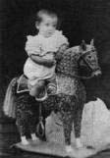 | 2.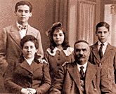 | 3.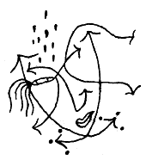
4.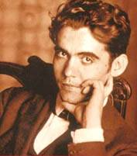 | 5. 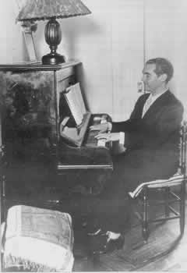 | 6.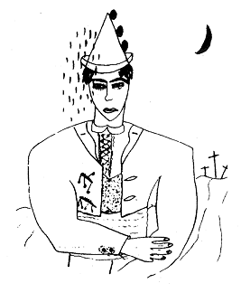
7.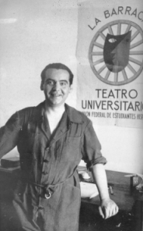 | 8.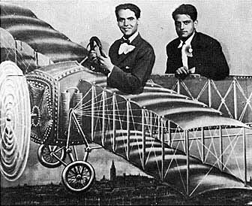 | 9.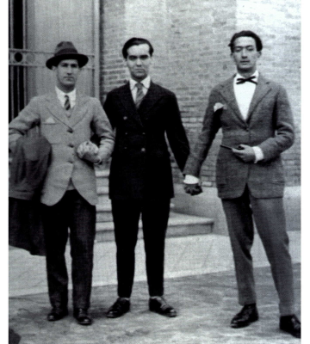
10.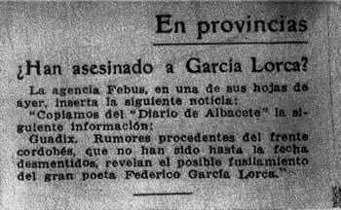 |  | 11.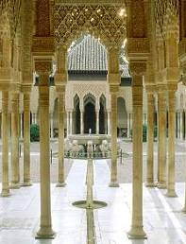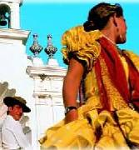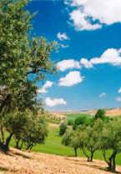
S katerimi fotografijami (in risbami) bi lahko povezali podatke iz Lorcovega življenja? Dopiši številke v prazne okvirčke. Posamezen podatek se lahko povezuje s več fotografijami.
Bil je slikar, gledališki organizator, režiser, igralec, scenograf, odličen pevec, igral je klavir, kitaro in violino, bil je skladatelj.
Študiral je pravo in živel v študentskem naselju v Madridu, kjer so se srečevali vsi pomembni španski umetniki. Sami so si dali ime Generacija 27. Bili so prijatelji, ni jih združeval literarni program. V študentskem naselju v Madridu se srečajo F. García Lorca, S. Dalí in L. Buñuel.
García Lorca se je rodil v Andaluziji, pokrajini oljk, pomarančevcev, praznoverja, ciganov in njihove poezije, ki je polna strasti in prvinskega doživljanja, fatalizma. V Andaluziji se pretaka največ arabske krvi.
Andaluzija vpliva na Lorco s svojo starodavnostjo, hrepenenjem in globoko žalostjo. Njena bogata poezija je polna strasti in prvinskega doživljanja. Lorca je postal pesnik Andaluzije, polne vzdihljajev, krikov, kitare ...
Leta 1936 (začetek španske državljanske vojne) se je García Lorca pridružil demokratični ljudski fronti, ki se je borila proti fašistom, ki jih je vodil general Franco. Leta 1936 je bil blizu Granade kot talec usmrčen. Vse do Francove smrti (leta 1975) je bil v Španiji prepovedan. Kljub temu pa je postal eden najbolj branih svetovnih pesnikov.

Pesniške zbirke: Poema del cante jondo (1921), Ciganske romance (1924–27) Pesnik v New Yorku (1930)
Dramatika: Dom Bernarde Albe, Yerma, Krvava svatba

Poveži.
Ciganske romance | 1930 odpotuje na Kubo in v ZDA. Tamkajšnji svet je doživel kot svet duhovne izpraznjenosti, razčlovečenosti, hladu, samote sredi množice. Svet Andaluzije sta zamenjala kaos in sivina modernega velemesta. V New Yorku čuti Lorca povezanost s črnci in njihovim jazzom, ki ga spominja na cante jondo flamenko.  Za to zbirko je značilno metaforično izražanje, povezovanje najbolj nepovezljivih besed, liričnost v odnosu do črncev in epskost do belcev.
Pesnik v New Yorku | Združil je elemente nadrealizma in simbolizma s tradicijami španske ljudske in ciganske pesmi (in celo klasične poezije). Lorcov nadrealizem se kaže v metaforah, ki so težko razumljive. Poln je asociativnih povezav, ki se jim navadno ne da odkriti logike, saj so ustvarjene s hitrimi miselnimi preskoki.  Njegova poezija vključuje andaluzijske folklorne elemente. Kar iščejo nadrealisti v posameznikovi podzavesti, to išče Lorca v kolektivni podzavesti.
moderni tokovi v liriki | Cigani v Andaluziji so najboljši izvajalci flamenka. Navade in nekoliko skrivnosten izvor ciganov so bili blizu Lorcovi nagnjenosti k magičnemu in razumevanju fatalnosti življenja. Lorca je tudi zelo ljudski – tako zelo, da pevci flamenka včasih njegove pesmi zamenjajo z ljudskimi.

ROMANCE SONÁMBULO

Verde que te quiero verde.
Verde viento. Verdes ramas.
El barco sobre la mar
y el caballo en la montaña.
Con la sombra en la cintura
ella sueña en su baranda,
verde carne, pelo verde,
con ojos de fría plata.
Verde que te quiero verde.
Bajo la luna gitana,
las cosas la están mirando
y ella no puede mirarlas. (...)

MESEČNIŠKA ROMANCA

Ljubim te, zeleno, ljubim.
Veje in zeleni veter.
Ladja na širokem morju,
na planini iskri žrebec.
Za ograjo ona sanja,
v pas se ji lovijo sence,
koža in lasje zeleni,
oči hladno posrebrene.
Ljubim te, zeleno, ljubim.
Pod ciganskim svetlim mescem
so stvari zazrte vanjo.
nje oči so zanje slepe. (...)

